Strahinj 99, 4202 Naklo
Tel.: +386 4 277 21 00
E naslov: info@bc-naklo.si
www.bc-naklo.si
Naklo, 18. 3. 2024
_
Objavljamo prosto delovno mesto:

POSLOVNI SEKRETAR VII/1 - M/Ž

Za določen čas, s polnim delovnim časom.
Pogoji:
- visokošolska 1. stopnje, visokošolska strokovna (prejšnja) ipd.

Pisne prijave z dokazili o izpolnjevanju pogojev, potrdilo iz kazenske evidence, ki ga izdaja Ministrstvo za pravosodje (Sektor za izvrševanje kazenskih sankcij, naročite ga lahko tudi po elektronski pošti na naslovu: http://www.mp.gov.si) in potrdilo sodišča, da oseba ni v kazenskem postopku oz. zoper njo ni vložena pravnomočna obtožnica, ki ga izdaja sodišče na območju prijavljenega prebivališča pošljite do 27. 3. 2024 na naslov Biotehniški center Naklo, Strahinj 99, 4202 Naklo ali e-naslov zaposlitev.bc@bc-naklo.si.

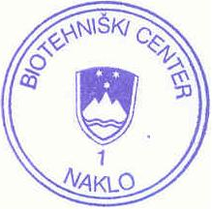
Dr. Marijan Pogačnik,
Direktor 